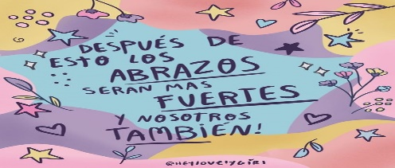
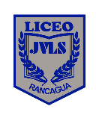
Liceo José Victorino Lastarria, Rancagua
“Formando Técnicos para el mañana”
Unidad Técnico-Pedagógica
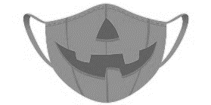
Departamento de Inglés

ENGLISH WORKSHEET: Halloween |  |  |  |  | SEMANA:
Nombre Estudiante: |  | ________________________________________ | Curso:________ | Fecha: _________ | 26 al 30 de Octubre
Objetivo: | Demostrar comprensión lectora de un texto sobre Halloween.
OA: | OF 1 Leer y comprender, en forma autónoma y crítica, distintos tipos de textos escritos, auténticos, relacionados con sus intereses vocacionales.
Instrucciones  Generales : | Desarrollar cada ejercicio y enviar guía a su correspondiente profesor de asignatura.  Profesor Camilo Guarda: camiloguarda1989@gmail.com  Sergio Masciocchi: smasciocchib@gmail.com

HALLOWEEN
People often think that Halloween is an American holiday. But in fact, it comes from the Celts of Ireland. Today, people don't do the same as the old Celts: they don't have a big good meal before winter and don't leave their houses cold and without light for the night, so spirits don't want to live there. This day, the souls of dead people can come back if they find a person to stay in his or her body. However, wearing scary masks and costumes – to make the spirits go away – is an old Celtic tradition.
Today, people and especially children enjoy Halloween costume parties. They dress up as witches, vampires and ghosts, but also heroes.
Children in masks go from house to house and when the door open, they say: Trick or treat! If they don't get sweets, they do something bad, for example throw eggs at the house.
Typical symbols of the holiday are horror characters: spiders, black cats, witches and ghosts, but also big orange autumn vegetables: pumpkins. You can cook excellent pumpkin soup or bake a pie, and make a lantern from the peel.
Great Britain and the USA celebrate Halloween every year on the last October day.

True or false?
  - Halloween is an American holiday. _________
  - The tradition of costume parties comes from the Celts. _________
  - People celebrate Halloween in winter. _________
  - Children say Trick or treat! to get pumpkins. _________

  - If spirits see scary masks, they go away. _________
  - Spirits can stay here if they find a flat. _________

Answer the questions:
  - What three things can you make from a pumpkin?
Cook_______________________, bake_______________ or __________________________
  - What bad thing can children do to people who don't give them sweets?
Throw_________________________________________________________________________
  - What are the symbols of Halloween?
Eight legs crawler:______________________
A dark feline: ___________________________
Magic practitioner:_____________________
Spirit of a dead:________________________
A vegetable:____________________________
  - Do you know other American or British traditions?
_____________________________________________________________________________
  - Do you believe in ghosts?
_____________________________________________________________________________

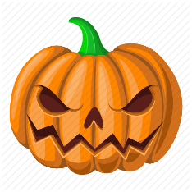
EXIT TICKET
Write three things that people do during Halloween in Chile.

1.__________________________________________________________________________

2. __________________________________________________________________________

3. __________________________________________________________________________

